МИНИСТЕРСТВО СЕЛЬСКОГО ХОЗЯЙСТВА
РОССИЙСКОЙ ФЕДЕРАЦИИ

ФГОУ ВПО
БЕЛГОРОДСКАЯ ГОСУДАРСТВЕННАЯ
СЕЛЬСКОХОЗЯЙСТВЕННАЯ АКАДЕМИЯ
имени В.Я. Горина

УДК 631.37
№ госрегистрации
Инв. №
УТВЕРЖДАЮ
Проректор
по научной работе
_________ А.В. Колесников
«__» _________ 2013 г.

ОТЧЕТ
О НАУЧНО-ИССЛЕДОВАТЕЛЬСКОЙ РАБОТЕ

«СОВЕРШЕНСТВОВАНИЕ ТЯГОВО-СЦЕПНОГО УСТРОЙСТВА К ПРИЦЕПУ ТИПА 2ПТС-4, ОБЕСПЕЧИВАЮЩЕГО ПОВЫШЕНИЕ ГРУЗОПОДЪЕМНОСТИ ТРАКТОРНОГО ТРАНСПОРТНОГО АГРЕГАТА»

Начальник НИЧ ________________ Ивченко А.Н.

Руководитель темы
старший преподаватель ________________ Амосов В.Н.

Белгород – 2013
Список исполнителей

Руководитель темы
старший преподаватель ________________ Амосов В.Н.

Исполнитель:
ассистент __________________ Соловьев Е.В.

ОТЧЕТ
О НАУЧНО-ИССЛЕДОВАТЕЛЬСКОЙ РАБОТЕ
Отчет 33 стр., 16 рис., 10 источников.
ТРАКТОР; ПРИЦЕП; ТЯГОВО-ДОГРУЗОЧНОЕ УСТРОЙСТВО; ТРАКТОРНО-ТРАНСПОРТНЫЙ ПРИЦЕПНОЙ АГРЕГАТ; МОДЕРНИЗАЦИЯ; ГРУЗОПОДЪЕМНОСТЬ; ПОВЫШЕНИЕ; УВЕЛИЧЕНИЕ.
Объектом исследований являются прицепной тракторный транспортный агрегат.
Цель работы: усовершенствовать тягово-догрузочное устройство к прицепу типа 2ПТС-4, обеспечивающее повышение грузоподъемности тракторного транспортного агрегата.
Содержание
Введение
1 Анализ технических решений по догрузки трактора со стороны прицепа
2 Модернизация тягово-догрузочного устройства к прицепу
3 Оптимизация параметров тягово-догрузочного устройства
4 Кинематика движения тракторного транспортного прицепного агрегата по пересеченной местности
5 Обоснование конструктивных параметров тягово-догрузочного устройства при использовании гидроцилиндра и перепускного клапана
6 Конструктивно-технологическая схема догружателя на базе пружины
Список использованных источников
Введение
Интенсификация сельскохозяйственного производства, осуществляемая на базе комплексной механизации всех его отраслей, обусловливает значительное увеличение объема транспортных работ. Особенно возрастает роль транспорта в условиях широкого внедрения прогрессивных технологических процессов выращивания и уборки сельскохозяйственных культур, на больших животноводческих фермах и комплексах, а также на строительстве внутрихозяйственных дорог, силосных и других сооружений и различного рода помещений производственного и бытового назначения. При этом в больших объемах перевозят органические и минеральные удобрения, продукты урожая и животноводства, строительные, топливно-смазочные и другие материалы.
Большие объемы перевозок сельскохозяйственных грузов увеличивают транспортные расходы, которые достигают 40% общей суммы затрат на производство продукции, а затраты труда составляют 30 -35%. Более 50% мощности приходится на эти работы, это указывает на актуальность совершенствования операции перевозки сельскохозяйственных грузов.
Одно из направлений совершенствования операции перевозки сельскохозяйственных грузов - повышение тягово-сцепных свойств колесных тракторов, которое достигается за счет внедрение тягово-сцепных устройств к прицепам, а их модернизация позволит с одной стороны повысить сцепной вес и снизить буксование движителей трактора, а с другой – откроет возможность увеличить грузоподъемность прицепа.
Цель и задачи исследований
Цель проекта - Усовершенствовать тягово-сцепное устройство к прицепу типа 2ПТС-4, обеспечивающее повышение грузоподъемности тракторного транспортного агрегата.
Задачи исследования:
- модернизировать конструктивно-технологическую схему тягово-сцепного устройства к тракторному прицепу;
- разработать схему стабилизатора давления гидравлической системы тягово-сцепного устройства;
- изготовить (или приобрести) стабилизатор давления гидравлической системы тягово-сцепного устройства;
- обосновать конструктивно-технологические параметры модернизированного тягово-сцепного устройства к прицепу;
- провести предварительные испытания тракторного транспортного прицепного агрегата (МТЗ-80+2ПТС-4) в производственных условиях.
Объект и предмет исследования
Объектом исследования является прицепной тракторный транспортный агрегат, предметом исследования выступает тягово-догрузочное устройство к прицепу типа 2ПТС-4.
Ожидаемые результаты НИР
Методика инженерного расчета конструктивных параметров тягово-сцепного устройства к тракторному прицепу, а также опытный образец тягово-сцепного устройства.
1 Анализ технических решений по догрузки трактора со стороны прицепа

Для достижения цели проекта и выполнения поставленных задач нами был произведен анализ технических решений по догрузки трактора со стороны прицепа.
Известно устройство [1] (рис.1.1), позволяющее улучшить проходимость и управляемость трактора и повысить грузоперевозки. Оно содержит жесткую силовую связь, соединяющую дышло прицепа с гидрокрюком трактора, и гибкую силовую связь, соединяющую поперечину нижних продольных тяг навески трактора с передней осью прицепа. Устройство снабжено дополнительной упругой силовой связью, включающей в себя пружину, зафиксированную на поперечине и связанную через соединительное звено и обратную связь с силовым регулятором, соединенным с гидроцилиндром. Поперечина кинематически соединена с датчиком, связанным через обратную связь с позиционным регулятором [RU 2297938 C1, B62D53/04 (2006.01), B60D1/00 (2006.01), A01B59/04 (2006.01), 27.04.2007].
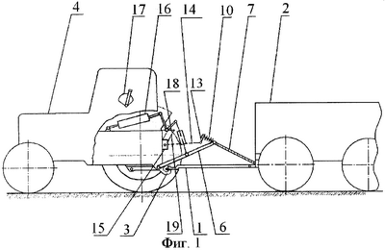
Рис.1.1 Общий вид колесного трактора с прицепом, оснащенный сцепным устройством

Сцепное устройство содержит жесткую силовую связь, соединяющую дышло 1 прицепа 2 с гидрокрюком 3 трактора 4 и гибкую силовую связь, соединяющую поперечину нижних продольных тяг 6 навески трактора 4 с передней осью прицепа 2. Гибкая силовая связь поперечины с передней осью прицепа 2 образована тросом 7, пропущенным через ролик. Ролик закреплен на тяге , связанной с поперечиной через пружину 10, которая имеет опорную шайбу и зафиксирована на поперечине гайкой. Пружина 10 через соединительное звено 13 и обратную связь 14 связана с силовым регулятором 15, который соединен с гидроцилиндром 16. Управление регулятором 15 осуществляет рукоятка 17 его настройки. Поперечина кинематически соединена с датчиком 18, связанным через обратную связь 19 с позиционным регулятором 15. Обратные связи 14 и 19 могут быть механического или электрического типа в зависимости от типа позиционно-силового регулятора.
Недостатком этого устройства является то, что из-за высокого расположения поперечины, к которой крепится траверса, происходит резкая разгрузка передних колес. Также недостатком этого устройства является сложность конструкции и необходимость изменения прицепного устройства прицепа.
Известно устройство [2] (рис.1.2), позволяющее повысить проходимость колесных транспортных агрегатов. Оно содержит траверсу, закрепленную на подъемных рычагах механизма навески трактора, подпружиненную тягу, связанную с гибким элементом. Концы гибкого элемента закреплены на передней оси прицепа, тяга снабжена роликом, а гибкий элемент пропущен через указанный ролик. Наклонное положение гибкого элемента обеспечивает увеличение вертикальной нагрузки на задние колеса трактора за счет частичной разгрузки передних колес прицепа и трактора. Дышло прицепа соединено с рычагом силового датчика, связанного с приводом гидрораспределительного устройства регулятора навески трактора, осуществляющего поворот вала упомянутых подъемных рычагов для натяжения гибкого элемента [RU 2137652 C1, 6 В62D53/04, 20.09.1999].

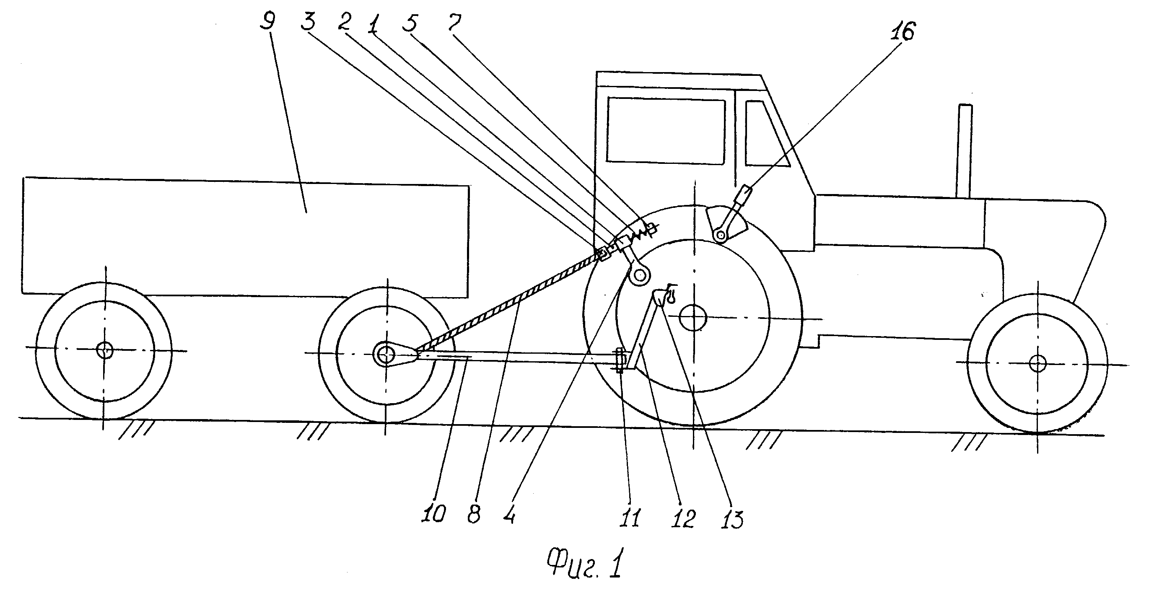
Рис.1.2 Общий вид транспортного средства

Устройство содержит траверсу 1 и тягу 2 с роликом 3. Траверса 1 закреплена на подъемных рычагах 4 навесного механизма трактора. Тяга 2 имеет пружину 5 с опорной шайбой б и зафиксирована на траверсе 1 гайкой 7. Через ролик 3 пропущен гибкий элемент (трос) 8, который своими концами закреплен на передней оси прицепа 9. Дышло 10 прицепа соединено с прицепной планкой 11 рычага 12 серьги 13 силового датчика, пружина 14 которого через тягу 15 связана с золотниковым устройством регулятора, управляемого рукояткой 16. Рычаг 12 крепится на серьге 13 двумя пальцами 17.
Недостатком этого устройства является сложность конструкции и необходимость изменения гидронавески трактора.
Известно устройство [3] (рис.1.3), позволяющее повысить проходимость и производительность колесных тракторов при агрегатировании их с двуосными прицепами. Оно содержит основную силовую связь дышла прицепа с трактором, а также навесную систему трактора, подъемные рычаги которой через траверсу и гибкий элемент связаны с передним мостом прицепа. Основная силовая связь имеет буксирное устройство, упругий элемент которого выполнен в виде витой пружины, кинематически связанной с приводом золотника силового регулятора навесной системы трактора [RU 2190549 C2, 7 B62D53/04, 10.10.2002].
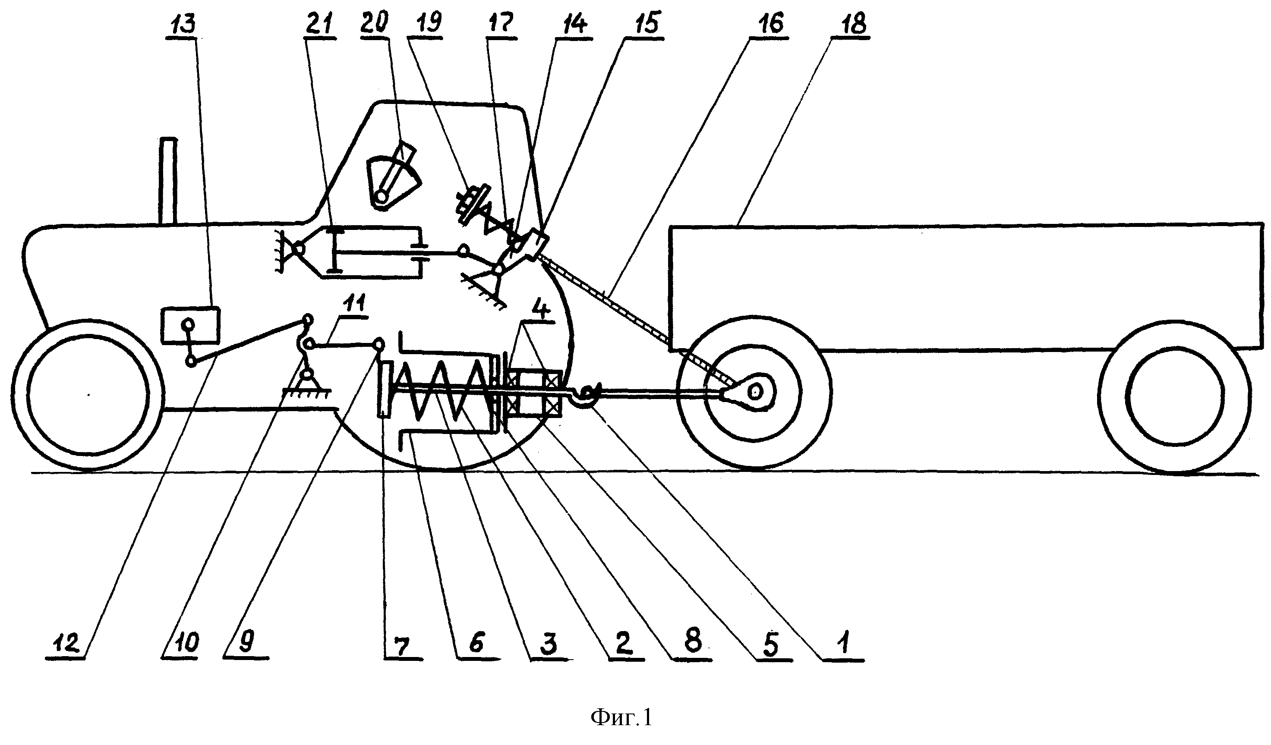
Рис.1.3 Общий вид транспортного средства

Буксирное устройство содержит прицепной крюк 1 с пружиной 2. Дышло прицепа шарнирно соединено с прицепным крюком 1, выполненным заодно со штоком 3. Опорами штока являются подшипники качения 4, которые установлены в задней крышке 5 корпуса буксирного устройства 6.
Витая пружина 2 установлена между буфером 7 и упорной шайбой 8, расположенными в корпусе 6. Эта пружина выполняет функции силового датчика, так как шток 3 передним концом кинематически за счет рычагов 9 и 10 и тяг 11 и 12 связан с приводом золотника силового регулятора 13.
Для обеспечения догрузки задних колес трактора на подъемные рычаги 14 его навески установлена поперечная траверса 15, которая имеет гибкую связь (трос 16 с пружиной 17) с балкой переднего моста прицепа 18. Предварительный натяг пружины 17 обеспечивается за счет гайки 19.
Работает устройство следующим образом.
Перед соединением прицепа с трактором рукоятку управления 20 регулятором 13 устанавливают в зону регулирования. В этом случае подъемные рычаги 14 опустятся вниз за счет перемещения поршня со штоком гидроцилиндра 21 в заднее положение. Затем с помощью гайки 19 регулируют натяжение троса так, чтобы не было его провисания.
В процессе работы транспортного агрегата рукоятку 20 настройки регулятора устанавливают в положение, при котором из-за возросшего тягового сопротивления прицепа, вызывающего повышенное буксование ведущих колес трактора (например, на участке с рыхлой почвой или при преодолении неровного по рельефу участка) происходит дополнительная деформация пружины 2, сигнал от которой через рычаги 9 и 10, а также тяги 11 и 12 передается золотнику регулятора 13. Такое перемещение золотника приводит к появлению коррекции на уменьшение тягового усилия в дышле прицепа за счет автоматического перемещения под действием давления масла вперед поршня гидроцилиндра 21. Подъемные рычаги 14 механизма навески поворачиваются против часовой стрелки, трос 16 натягивается. Наклонное положение троса обеспечивает перенос части вертикальной нагрузки с колес передних мостов прицепа и трактора на задние колеса трактора, что приводит к снижению буксования последних.
По мере увеличения усилия в тросе 16 снижается тяговое усилие в дышле прицепа, что приводит к снижению деформации пружины 2 и к обратному перемещению рычагов 9 и 10, тяг 11 и 12 и золотника регулятора 13. Давление масла в штоковой полости гидроцилиндра 21 уменьшается, его поршень и шток перемещаются назад, усилие в тросе 16 уменьшается. Такой процесс обеспечивает автоматическое регулирование усилия в дышле прицепа на определенном уровне, зависящем от установки рукоятки 20 управления регулятором, т.е. снижается не только буксование задних колес трактора, но и колебание тягового сопротивления прицепа. Удобное, простое и автоматическое регулирование сцепного веса трактора с сиденья тракториста не позволяет допустить чрезмерной разгрузки его передних колес, чем не ухудшится управляемость трактора.
Недостатком этого устройства является сложность конструкции и необходимость изменения гидронавески трактора.
Известна заявка на изобретение [4], позволяющее повысить проходимость и производительность колесных тракторов при агрегатировании их с двуосными прицепами. Оно содержит жесткую силовую связь, отличающееся тем, что под дышлом прицепа между сцепным устройством трактора и мостом (балкой) прицепа установлен дополнительный гидроцилиндр, который соединен с основной гидравлической системой трактора соединительными гидравлическими шлангами [RU 2010121791 A, B60B11/00 (2006.01), B62D53/04 (2006.01), 10.12.2011].
Недостатком этого устройства является расположение предложенного тягового элемента под острым углом к дышлу прицепа, что потребует больших усилий для передачи догружающей трактор силы и заставит работать гидроцилиндр в нерациональном режиме.
Известно устройство [5], позволяющее регулировать сцепной вес трактора (рис. 1.4).
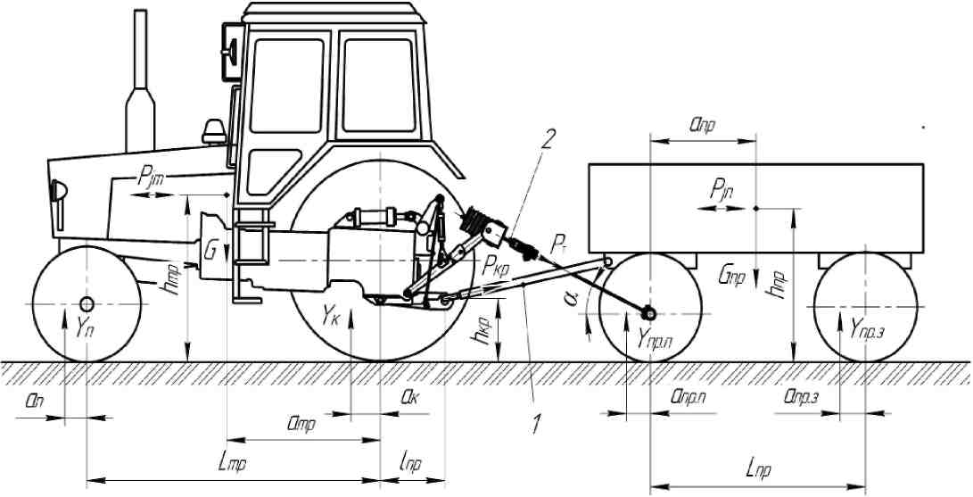
Рис. 1.4 Прицепной ТТА, оборудованный тягово-сцепным устройством для регулирования сцепного веса трактора
Оно содержит тяговую силовую связь 1, в которой действует сила $Р_{\text{кр}}$. Эта связь соединяет дышло прицепа с гидрокрюком трактора. Догружающая силовая связь действует под углом α с силой $Р^{Т}$. Эта связь соединяет нижние тяги навески с передней осью прицепа. Изменение сил, действующих в силовых связях, взаимосвязано.
Недостатком этого устройства является сложность конструкции и необходимость изменения гидронавески трактора.
Известно устройство [6], позволяющее увеличить сцепной вес и повысить грузоподъемность агрегата (рис.1.4). Оно состоит из дышла 1, шарнирно прикрепленного к раме поворотной тележки 2 прицепа 3. Передняя часть дышла 1 оснащена шарниром 4, соединенным с передним концом балки 5, а задний - имеет втулку 6, жестко прикрепленную к шарниру 7, соединенному с центром оси колес поворотной тележки 2 прицепа 3.
В средней части балки установлен шарнир 9, он соединен со штоком гидроцилиндра 10, закрепленном на раме поворотной тележки 2 прицепа 3.
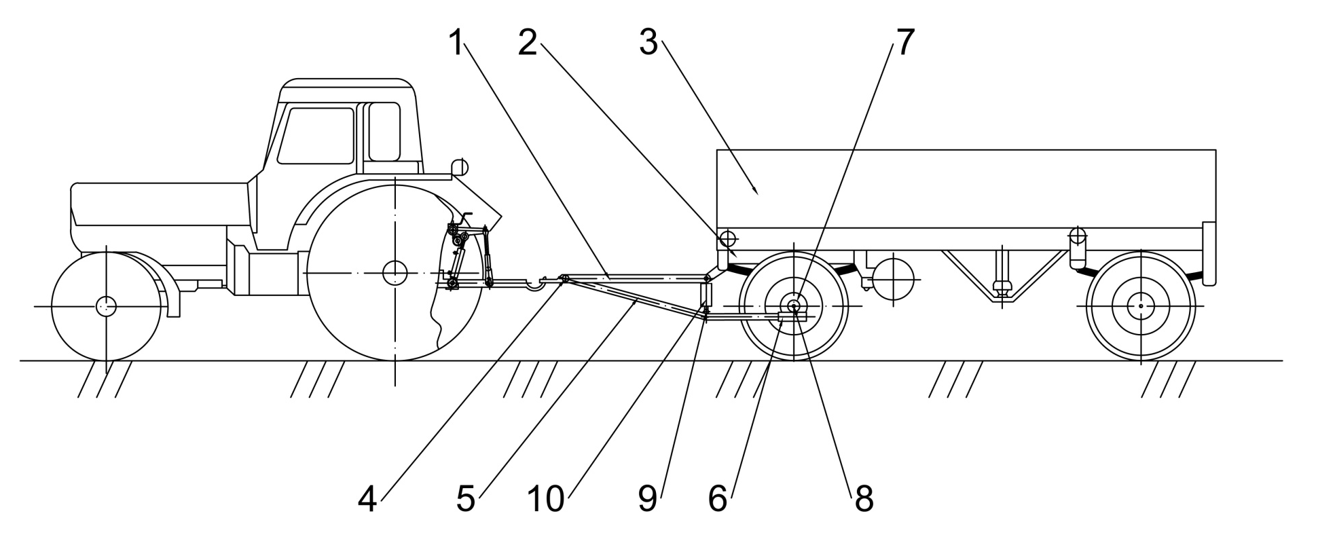
Рис.1.4 Конструктивно-технологическая схема тягово-догрузочного устройства прицепа, агрегатируемого посредством гидрокрюка

Недостатком данного устройства являются ограниченные возможности по передачи части веса с прицепа на гидронавеску трактора, так как эта величина зависит от отношения длин переднего и заднего концов балки.
2 Модернизация тягово – догрузочного устройства к прицепу

С целью отмеченных недостатков и увеличения переноса части веса прицепа на гидронавеску трактора необходимо изменить соотношение переднего и заднего концов балки относительно точки присоединения к ней гидроцилиндра (рис. 2.1). Это может быть обеспечено одним из двух путей: изменить конструкцию дышла прицепа, сделать ее не равнобедренным треугольником, а выполнить Т-образной формы, одновременно уменьшив ее длину или перенести точку контакта заднего конца балки с передней оси прицепа на конец рамы поворотной тележки. Более эффективным способом увеличения переноса части веса прицепа на гидронавеску трактора окажется одновременное изменение длины дышла прицепа и перенос точки контакта заднего конца балки с передней оси прицепа на конец рамы поворотной тележки.
Модернизированное тягово-догрузочное устройство тракторного прицепа, агрегатируемого посредством гидрокрюка (рис. 2.1) состоит из дышла 1, шарнирно прикрепленного к раме поворотной тележки 2 прицепа 3. Передняя часть дышла 1 оснащена шарниром 4, соединенным с передним концом балки 5. Задний конец балки 5 оснащен втулкой 6, жестко прикрепленной к шарниру 7, соединенному с задней частью рамы поворотной тележки 2 прицепа 3.
Балка 5 в средней части оснащена шарниром 8, соединенным со штоком гидроцилиндра 9, закрепленного на раме поворотной тележки 2 прицепа 3.
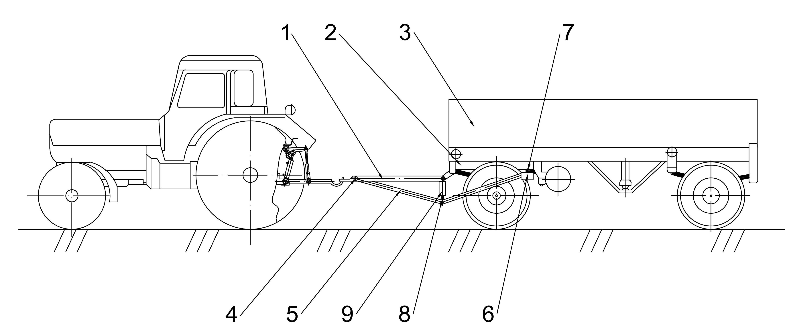
1 – дышло; 2 – рама поворотной тележки; 3 – прицеп; 4,7,8 – шарниры; 5 – балка; 6 – втулка; 9 – гидроцилиндр
Рис. 2.1 Конструктивно-технологическая схема модернизированного тягово-догрузочного устройства тракторного прицепа, агрегатируемого посредством гидрокрюка

Устройство работает следующим образом.
Гидрораспределитель, управляющий гидронавеской трактора, ставят в положение «заперто», соединяют дышло 1 прицепа 3 с гидрокрюком трактора, включают гидроцилиндр 9. При выдвижении штока гидроцилиндра 9 возникает сила, действующая на шарнир 8, закрепленный на балке 5, и раму поворотной тележки 2 прицепа 3. Силу, действующую на шарнир 4 балки 5, распределяют между шарнирами 4 и 7, установленными соответственно на передней части дышла 1 и задней части рамы поворотной тележки 2 прицепа 3, обратно пропорционально длинам проекций переднего и заднего концов балки 5 на горизонтальную ось.
Реализация модернизации ТДУ к прицепу повысит эффективность его применения, позволит догрузить трактор до номинального значения, тем самым увеличит грузоподъемность агрегата на 15-20% и кроме того снизит буксование ведущих колес трактора.
3 Оптимизация параметров тягово-догрузочного устройства

Разработано, изготовлено и апробировано в работе тягово-догрузочное устройство (ТДУ) к прицепу, позволяющее передать часть его веса на прицепное устройство трактора (гидрокрюк)[6]. Основными конструктивными элементами ТДУ являются балка, шарнирно прикрепленная одним концом к кольцу дышла прицепа, а другим – опирается на ось передних колес в средней ее части. Кроме того балка посредством гидроцилиндра, соединена с рамой поворотной тележки. При включении гидроцилиндра осуществляется подъем передней части прицепа, причем реакция силы подъема раскладывается на две составляющие, одна из которых создает догрузку трактора.
Проведем исследование сил, действующих на гидрокрюк и ось прицепа (рис. 3.1). Заметим, что гидроцилиндр осуществляет подъем лишь части прицепа без веса колес, их оси и рессор.
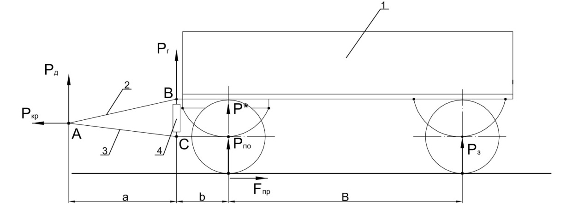
1 – прицеп; 2 – дышло прицепа; 3 – балка; 4 – гидроцилиндр
Рис. 3.1 Схема сил, действующих в вертикальной плоскости на прицеп с ТДУ

Прежде всего, определим максимальную силу , развиваемую гидроцилиндром, при полной разгрузке передних колес. Расчетная схема сил, действующих на прицеп в этом случае, выглядит так (рис. 3.2).
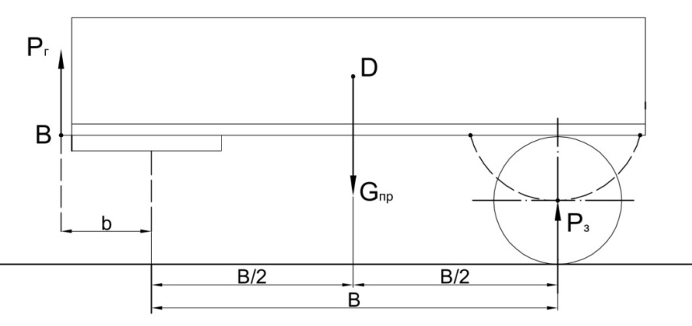
Рис. 3.2 Схема сил, действующих в вертикальной плоскости на прицеп при полной разгрузке передних колес прицепа
Составим уравнение моментов относительно точки D:
$$P_{Г}\left(b+\frac{B}{2}\right)=P_{З}⋅\frac{B}{2},$$
где $P_{Г}$ – сила, развиваемая гидроцилиндром;
– расстояние от точки приложения силы до вертикальной плоскости, проходящей через переднюю ось прицепа;
B - база прицепа;
– реакция опоры задних колес прицепа.
$P_{З}=\frac{1}{2}G_{\text{пр}},$
здесь - вес прицепа.
Тогда:
$$P_{Г}\left(b+\frac{B}{2}\right)=\frac{G_{\text{пр}}⋅B}{4};$$
откуда:
$P_{Г}=\frac{G_{\text{пр}}⋅B}{2\left(2b+B\right)}\text{.}$ (3.1)
Но так как рессоры, передняя ось и колеса прицепа не поднимаются, то максимальная сила, развиваемая гидроцилиндром, будет равна:
$P_{Г}^{}=P_{Г}−P_{\text{по}}=\frac{G_{\text{пр}}}{2}⋅\frac{1}{\frac{2b}{B}+1}−P_{\text{по}},$ (3.2)
где - вес рессор, оси и передних колес прицепа.
Реакцию гидрокрюка трактора на кольцо дышла прицепа определим из уравнения моментов (рис. 3.3) относительно точки C.
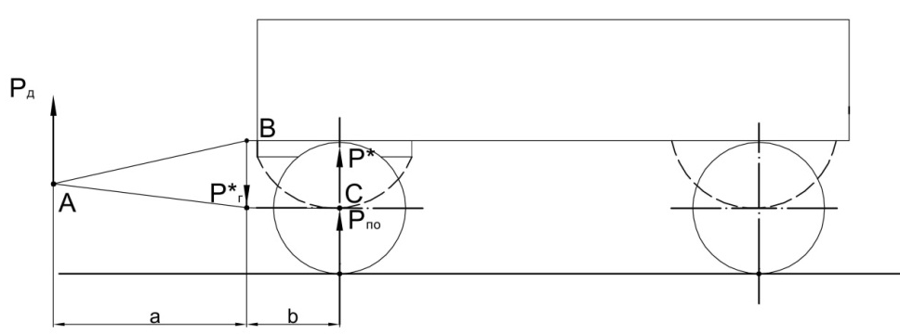
Рис. 3 Схема сил, действующих в вертикальной плоскости на кольцо дышла прицепа
$$P_{Д}\left(a+b\right)=\left(\frac{G_{\text{пр}}}{2}⋅\frac{1}{\frac{2b}{B}+1}−P_{\text{по}}\right)b,$$
где – сила, догружающая трактор частью веса прицепа.
Откуда
$$P_{Д}=\left(\frac{G_{\text{пр}}}{2}⋅\frac{1}{\frac{2b}{B}+1}−P_{\text{по}}\right)\frac{b}{a+b},$$
или
$P_{Д}=\left(\frac{G_{\text{пр}}}{2}⋅\frac{1}{\frac{2b}{B}+1}−P_{\text{по}}\right)\frac{1}{\frac{a}{b}+1}\text{.}$ (3.3)
Анализ зависимости (3.3) показывает, что при постоянных : длине дышла (a); общем весе прицепа ; его базы (В); весе рессор, оси передних колес и самих колес , реакция гидрокрюка трактора на кольцо дышла прицепа зависит от длины заднего конца балки (b). Следует заметить, что сомножители в функции (b) изменяются по разным законам, это указывает на возможность существования оптимального значения величины (b^{оп}), обеспечивающей максимальную передачу веса прицепа на гидрокрюк трактора.
Исследуем зависимость (3.3) на экстремум по параметру b:
$$P_{Д}=p\left(b\right)\text{.}$$
$$\frac{{\text{dP}}_{Д}}{\text{db}}=0\text{.}$$
$$\frac{0,5G_{\text{пр}}⋅B\left(a⋅B−2b^{2}\right)}{{\left(a+b\right)}^{2}{\left(2b+B\right)}^{2}}−\frac{P_{\text{по}}⋅a}{{\left(a+b\right)}^{2}}=0;$$
$$0,5G_{\text{пр}}⋅B\left(a⋅B−2b^{2}\right)−P_{\text{по}}⋅a{\left(2b+B\right)}^{2}=0;$$
$$0,5G_{\text{пр}}⋅a⋅B^{2}−0,5G_{\text{пр}}⋅B⋅2b^{2}−P_{\text{по}}⋅a\left(4b^{2}+4b⋅B+B^{2}\right)=0;$$
$$b^{2}\left(−G_{\text{пр}}⋅B−4P_{\text{по}}⋅a\right)−b\left(4B⋅P_{\text{по}}⋅a\right)+\left(0,5G_{\text{пр}}⋅a⋅B^{2}−P_{\text{по}}⋅a⋅B^{2}\right)=0;$$
Получим квадратичное уравнение по параметру b, его корни равны:
$b_{1,2}=\frac{2B⋅P_{\text{по}}⋅a±B\sqrt{G_{\text{пр}}⋅a\left(0,5G_{\text{пр}}⋅B+2P_{\text{по}}⋅a−P_{\text{по}}⋅B\right)}}{−G_{\text{пр}}⋅B−4P_{\text{по}}⋅a}\text{.}$ (3.4)
Подставив в выражение (3.4) постоянные величины$B,P_{\text{по}},b$и a для прицепа типа 2ПТС-4 и 2ПТС-6 , получим: ; Таким образом, оптимальное значение величины (b^{оп}), обеспечивающее максимальную передачу веса прицепа на гидрокрюк трактора будет равно 1,11м.
В изготовленном опытном образце ТДУ, где балка вторым концом опирается на ось передних колес прицепа, расстояние не превышает 0,75 м, это говорит о том, что втрой конец балки следует шарнирно крепить к задней части рамы поворотной тележки, а ее длина должна быть 1,1 м. В этом случае будет обеспечина максимальная догрузка трактора со стороны прицепа, при его грузоподъемности 4 т, равная 3900 Н (для прицепа типа 2ПТС-4); при его грузоподъемности 6 т, равная 5800 Н (для прицепа типа 2ПТС-6) (см. рис. 3.4).
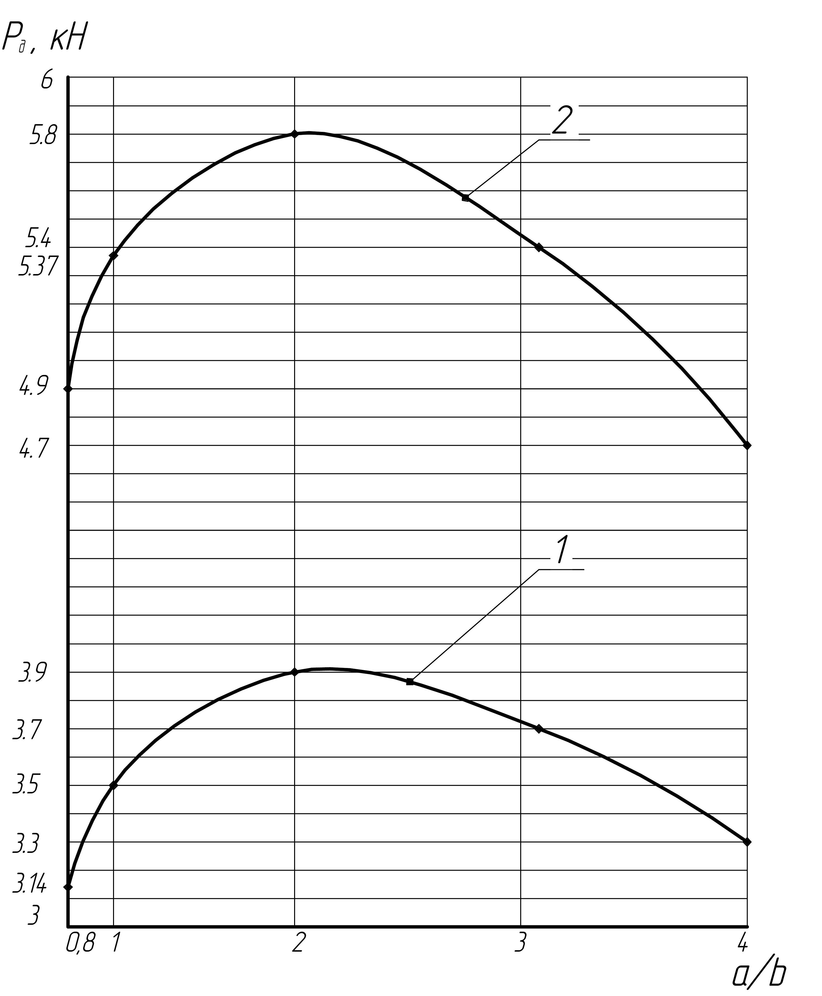
1 – для прицепа типа 2ПТС-4; 2 – для прицепа типа 2ПТС-6
Рис. 3.4 Изменение максимального значения догружающего усилия со стороны прицепа на гидрокрюк трактора, в зависимости от соотношения переднего и заднего концов балки

Изменение догружающей трактор силы Р_{д} со стороны прицепа типа 2ПТС-4 и прицепа типа 2ПТС-6 в зависимости от значения a/b представлено на графике (Рис. 3.4).
4 Кинематика движения тракторного транспортного прицепного
агрегата по пересеченной местности

Тракторный транспорт используется, как правило, на внутриусадебных и внутрихозяйственных работах: доставка в поле минеральных и органических удобрений, отвоз от комбайнов силосной массы, корнеклубнеплодов и т.д.
Движение агрегатов осуществляется по полю, проселочным дорогам с выездом на участки с твердым покрытием, при этом довольно часто приходится преодолевать кюветы различной глубины и с различными углами спуска и подъема (см. рис. 4.1)
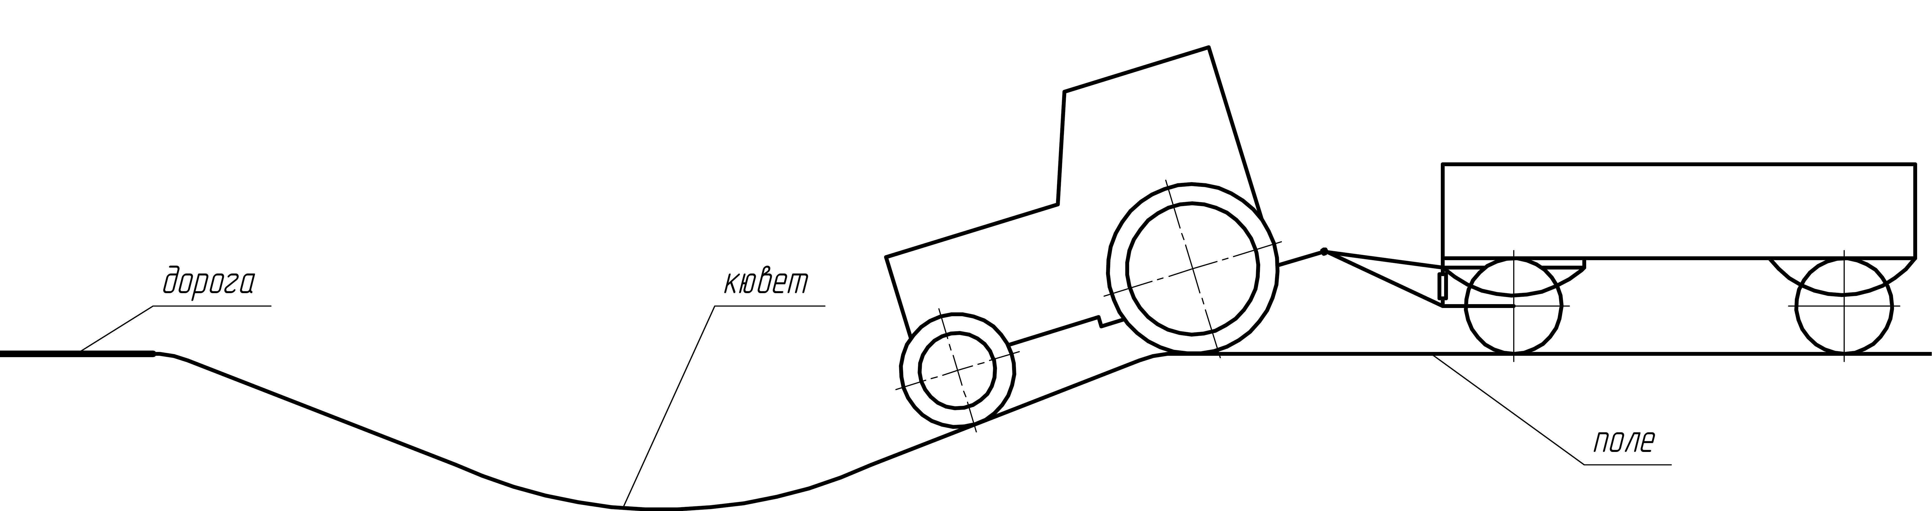
Рис. 4.1 Схема преодоления кювета прицепным тракторным транспортным агрегатом

У прицепного тракторного транспортного агрегата дышло прицепа служит соединительным шарнирным звеном, способным отклоняться от горизонтального положения на значительный угол, что не может явиться ограничивающим фактором в преодолении препятствий в виде скосов кювета или иных выступов на проселочной дороге. При перемещении через препятствие в виде скосов кювета двуосных транспортных средств «узким» местом может явиться расстояние между дорогой и нижней точкой транспортного средства в средней части его базы (см. рис. 4.2а), а также вылет гидрокрюка (рис. 4.2б), когда трактор наезжает передними колесами на препятствие.
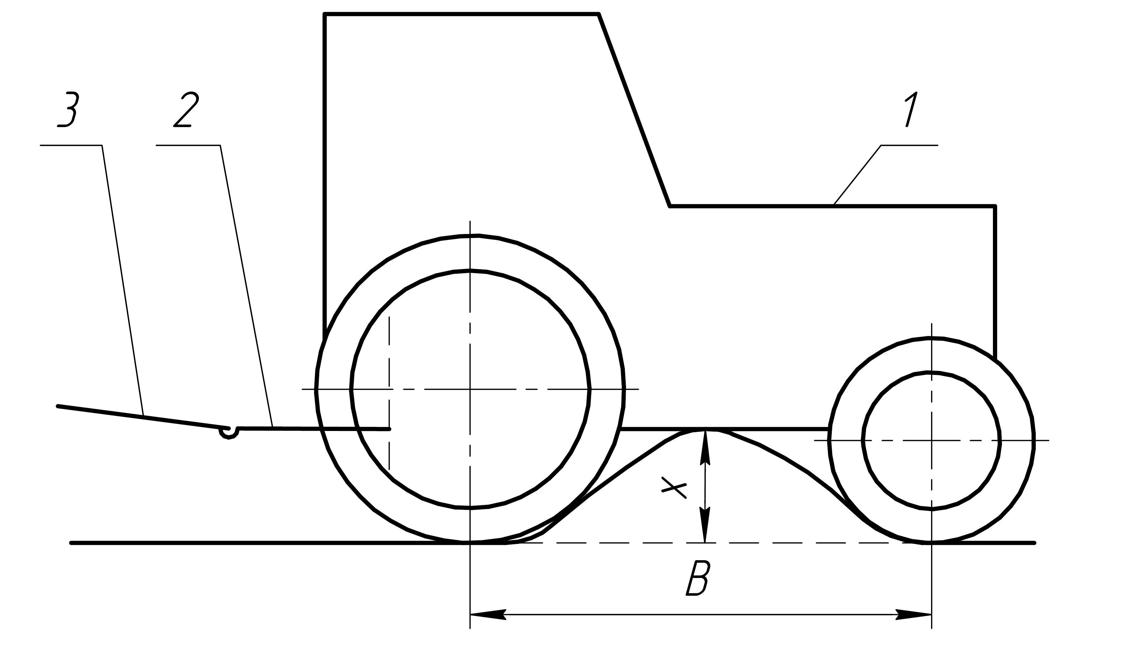
а)
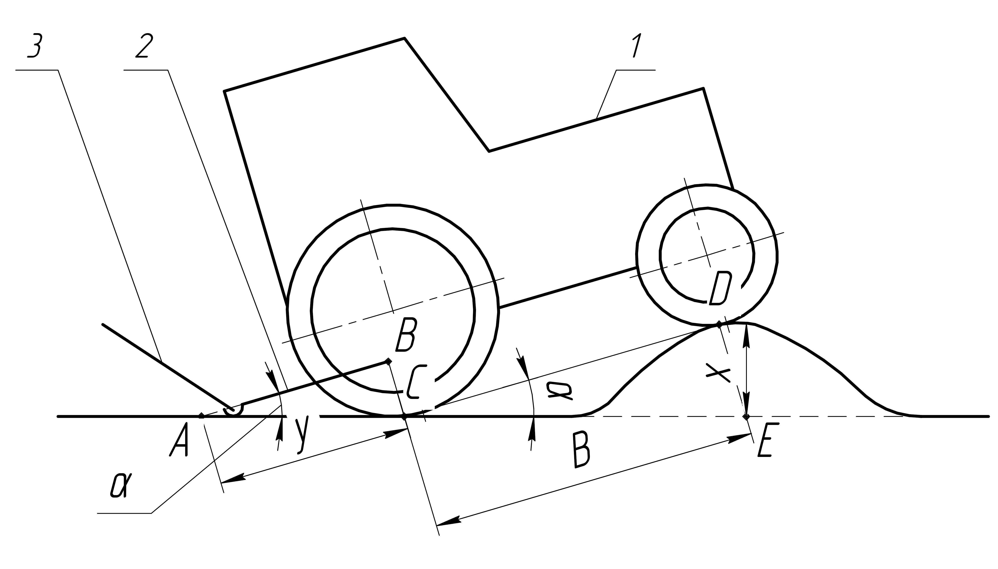
б)
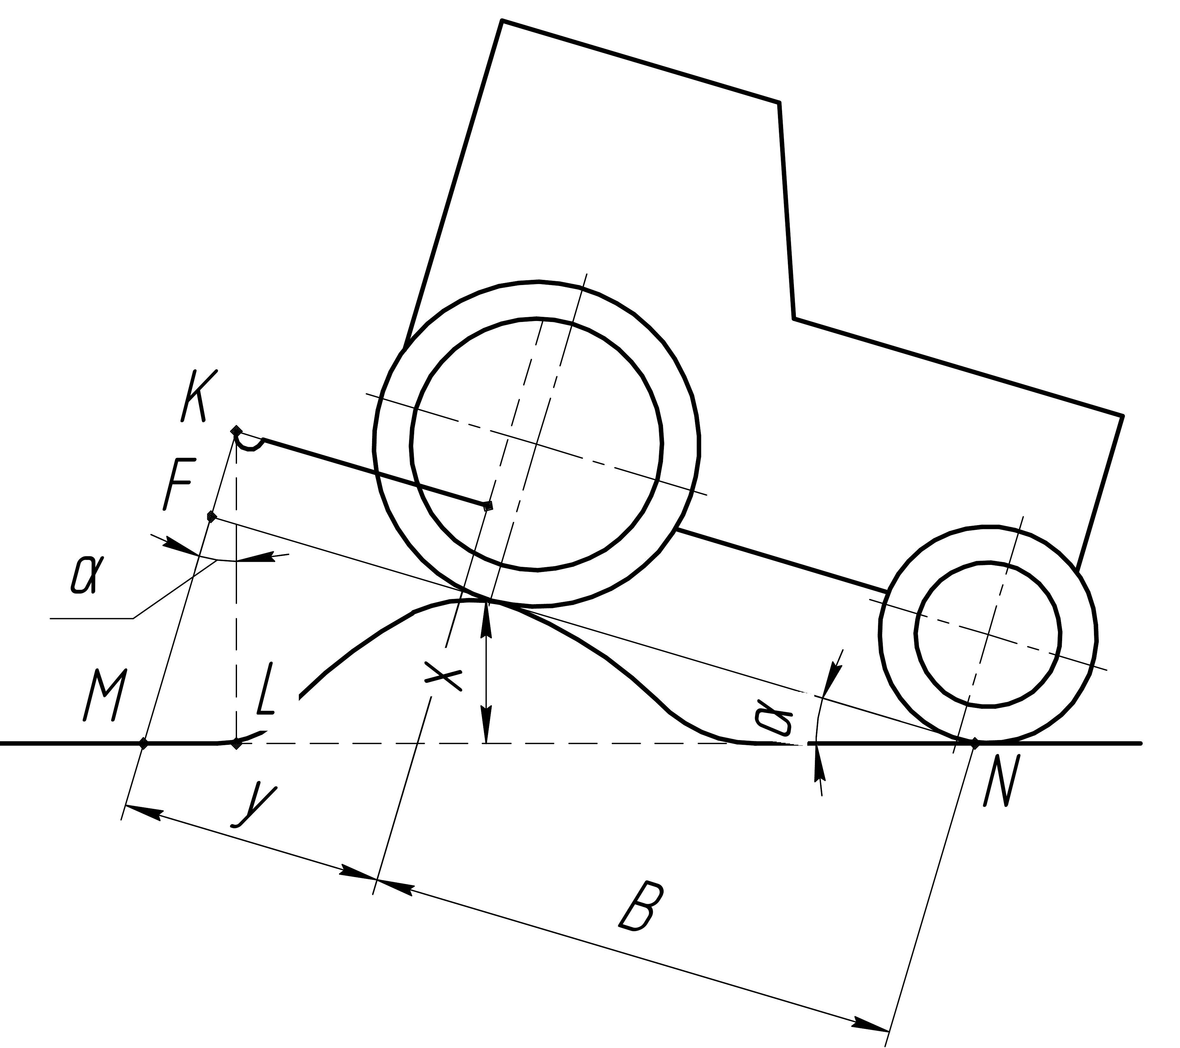
в)
Рис. 4.2
Значение параметров x для каждой марки тракторов определяется прямыми замерами, а предельное значение вылета гидрокрюка относительно задней оси трактора найдем из прямоугольного треугольника ABC:
$\frac{\text{BC}}{\text{AB}}=\text{tg}α,$ (4.1)
$$\text{AB}=\frac{\text{BC}}{\text{tg}α},$$
где BC – расстояние от точки крепления гидрокрюка к заднему мосту трактора до поверхности опоры;
AB – вылет гидрокрюка (y – его длина).
Зная значения базы трактора B и расстояние от поверхности опоры до нижней точки трактора x в средней части базы, из треугольника CDE находим угол α:
$$\frac{x}{B}=\text{cos}α,$$
$α=\text{arccos}\frac{x}{B}\text{.}$ (4.2)
Если окажется, что вылет гидрокрюка (значение y) больше действительной длины гидрокрюка $l_{Г}$, то параметр x не будет являться ограничивающим фактором при преодолении препятствия. Если же действительная длина гидрокрюка будет больше вылета, то необходимо установить максимальное значение высоты препятствия x. В этом случае в зависимости (4.1) вместо величины AB подставляется действительная длина гидрокрюка и находится соответствующее ему значение угла α, а затем по выражению (4.2) устанавливается предельное значение высоты препятствия$x_{\text{пр}}$, которое преодолеет агрегат.
При наезде трактора на препятствие задними колесами конец гидрокрюка занимает самое высокое положение над поверхностью опоры (рис. 4.2в).
Установим высоту, на которую будет поднят конец гидрокрюка. Из прямоугольного треугольника MFN находим катет MF, он равен:
$$\text{MF}=(B+y)⋅\text{sin}α\text{.}$$
Отрезок KM больше отрезка MF на величину γ равную расстоянию от площади опоры до конца гидрокрюка, т.е.:
$$\text{KM}=(B+y)⋅\text{sin}α+γ\text{.}$$
Углы MKL и FNM равны, т.к. они образованы взаимно перпендикулярными сторонами, тогда из треугольника MKL находим искомую высоту, на которую будет поднят конец гидрокрюка над опорной поверхностью.
$$\text{KL}=\text{KM}⋅\text{cos}α=\left[(B+y)\text{sin}α+γ\right]⋅\text{cos}α\text{.}$$
Таким образом, высота подъема конца гидрокрюка трактора зависит от базы трактора, расстояния от задней оси трактора до конца гидрокрюка, расстояния от опорной поверхности до точки крепления гидрокрюка к заднему мосту трактора и угла наклона трактора к горизонту, зависящему от базы трактора и высоты преодолеваемого препятствия.
5 Обоснование конструктивных параметров тягово-догрузочного устройства при использовании гидроцилиндра и перепускного клапана

Тягово-догрузочное устройство к прицепу (рис. 5.1) включает балку с шарнирным креплением ее концов: одного к концу дышла, а второго к средней части оси передних колес прицепа или к концу рамы поворотной тележки и гидроцилиндра, закрепленного на раме поворотной тележки. Управление гидроцилиндром осуществляется посредством перепускного клапана, регулируемого на определенное давление масла.
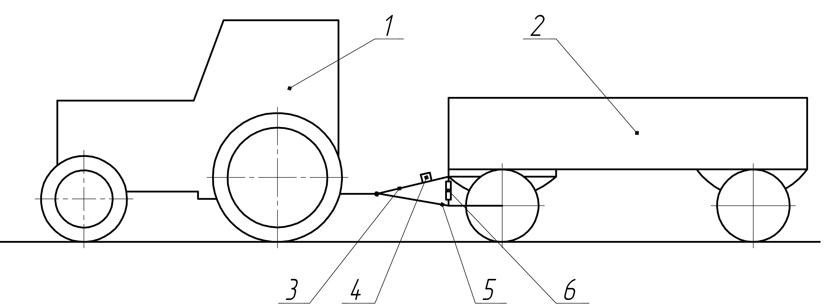
1 – трактор; 2 – прицеп; 3 – дышло прицепа; 4 – перепускной клапан; 5 – балка; 6 – гидроцилиндр
Рис. 5.1 Схема тягово-догрузочного устройства

Выше, при анализе распределения веса по опорам, было установлено, что длина заднего конца балки имеет оптимальную величину, обеспечивающую наибольшую догрузку трактора со стороны прицепа. Догрузка трактора со стороны прицепа достигается в результате действия гидроцилиндра на балку. При переезде трактора и прицепа через препятствия дышло прицепа изменяет свое исходное положение, но т.к. передний конец балки шарнирно соединен с дышлом, то расстояние между точкой крепления гидроцилиндра к раме поворотной тележки и точкой соединения его штока с балкой будет изменяться в определенном диапазоне, установим его.
Ранее была определена максимальная высота подъема конца гидрокрюкак трактора, следовательно на такую же высоту будет поднят и передний конец дышла (рис. 5.2).
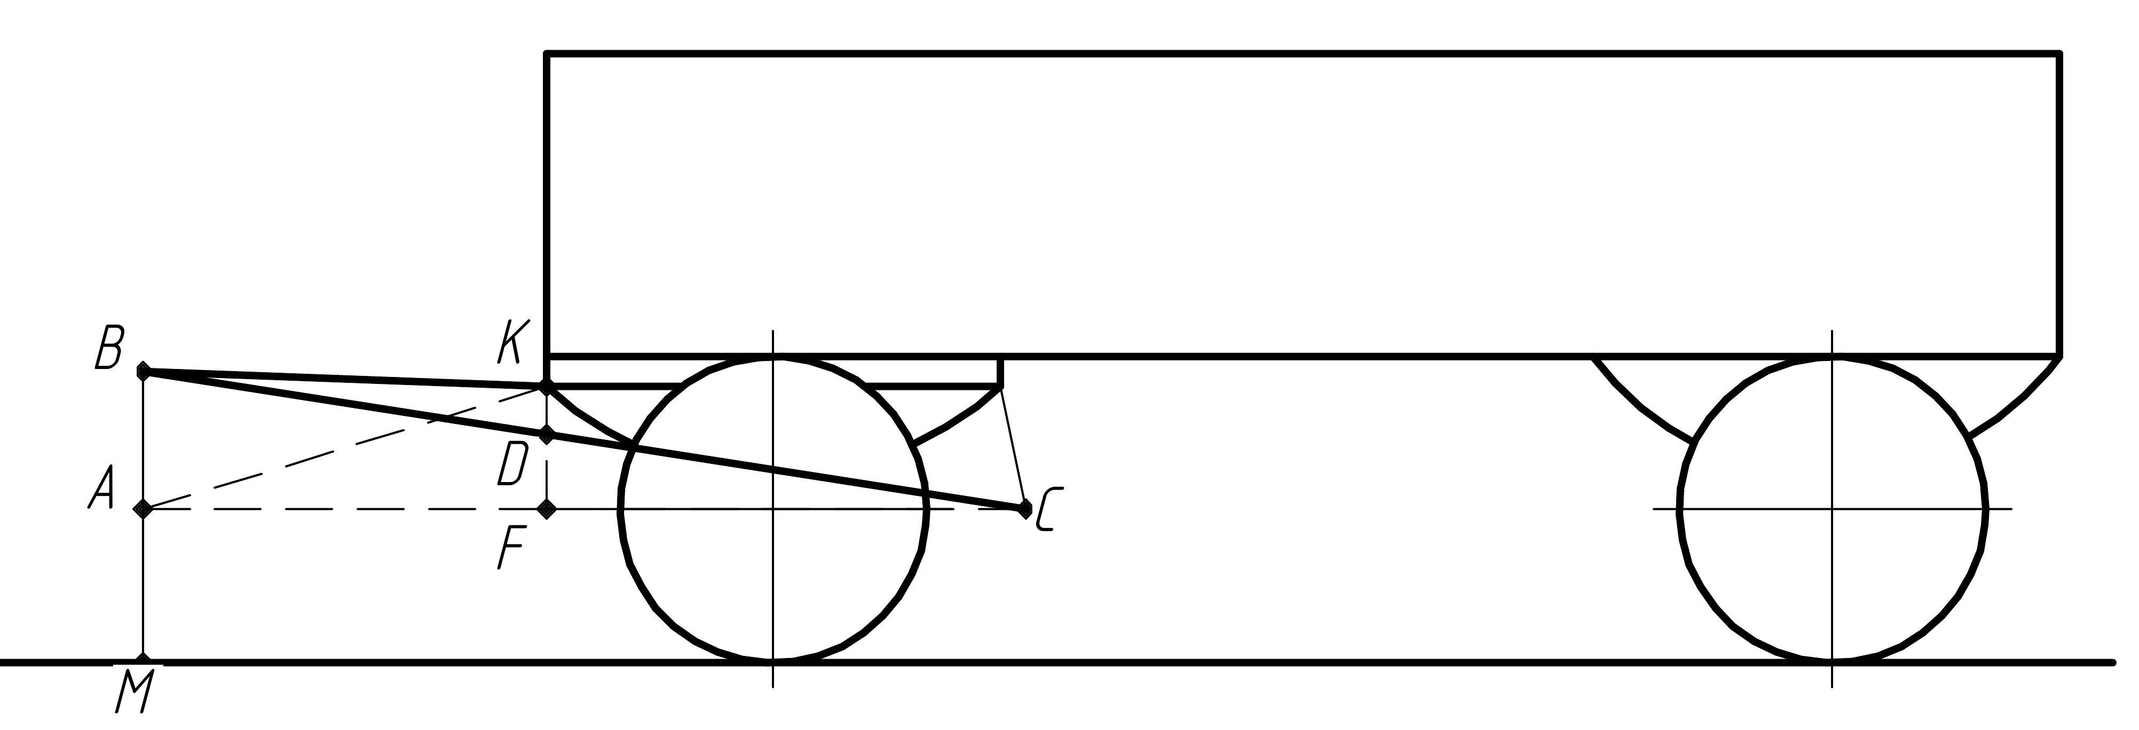
Рис. 5.2 Схема расположения конструктивных элементов тягово-догрузочного устройства при переезде через препятствие (дышло вверх)

Отрезок AM характеризует расстояние конца дышла прицепа (гидрокрюка) над опорной поверхностью, а отрезок АВ – высоту подъема конца дышла от исходного положения.
$$\text{AB}=\text{MB}−\text{AM}\text{.}$$
Значения отрезков МВ и AM известны.
Найдем отрезок DF, характеризующий ход штока гидроцилиндра при подъеме конца дышла прицепа вверх. Треугольники ABC и FDC подобны, тогда:
$\frac{\text{AB}}{\text{DF}}=\frac{\text{AC}}{\text{FC}}$ или $\frac{\text{AB}}{\text{DF}}=\frac{a+b}{b},$
$\text{DF}=\frac{\text{AB}⋅b}{a+b}=\text{AB}⋅\frac{1}{\frac{a}{b}+1}\text{.}$ (5.1)
Из выражения (5.1) следует, что ход штока гидроцилиндра при подъеме дышла прицепа зависит от значения максимального подъема дышла и соотношения плеч балки.
При опускании дышла до опорной поверхности (см. рис. 5.3) ход штока гидроцилиндра будет характеризоваться величиной DK .
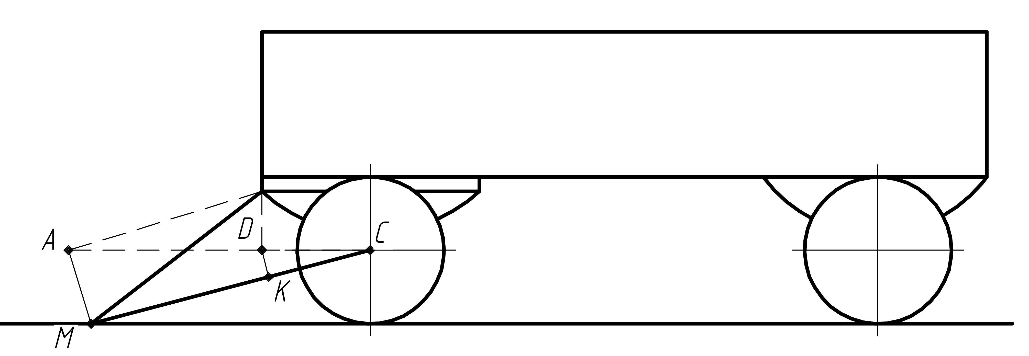
Рис. 5.3 Схема расположения конструктивных элементов тягово-догрузочного устройства при переезде через препятствие (дышло вниз)

Найдем ее из подобия треугольников АСМ и KDC:
$\frac{\text{AM}}{\text{DK}}=\frac{a+b}{b};$$\text{DK}=\frac{\text{AM}⋅b}{a+b}=\text{AM}⋅\frac{1}{\frac{a}{b}+1}\text{.}$
Следовательно величина DK характеризует ход штока гидроцилиндра $Ш_{Г}$, который должен быть не менее:
$$Ш_{Г}=2\text{DK}\text{.}$$
Таким образом, зная максимальное значение силы, развиваемой гидроцилиндром $P_{Г}$ (кН), рабочее давление в гидросистеме трактора $q_{C}$(кН/см²), находим площадь штока гидроцилиндра $S_{Г}$:
$S_{Г}=\frac{P_{Г}}{q_{C}}$.
По площади $S_{Г}$ определяем минимальное значение внутреннего диаметра гидроцилиндра $D_{М}$:
$D_{М}=\sqrt{\frac{4S_{Г}}{π}}=\sqrt{\frac{4P_{Г}}{q_{C}π}}$.
По ходу штока $Ш_{Г}$ и минимальному значению внутреннего диаметра $D_{М}$, осуществляется подбор гидроцилиндра. Однако следует заметить, что гидроцилиндр сможет обеспечить постоянное усилие при наличии перепускного клапана, отрегулированного на определенное давление и при условии постоянной работы масленого насоса гидросистемы трактора, а это нельзя считать эффективным способом обеспечения догрузки трактора со стороны прицепа. Альтернативой перепускному клапану, управляющему давлением в рабочей полости гидроцилиндра, может служить пружина с определенными параметрами. Ставится задача разработать конструктивно-технологическую схему устройства, управляющего давлением на среднюю часть балки тягово-догрузочного устройства.
6 Конструктивно-технологическая схема догружателя на базе пружины

Как отмечалось ранее, конструктивное решение догружателя трактора при работе с прицепом, где используются перепускной клапан, малонадежно, т.к. насос должен быть постоянно в работе. Предлагается следующее конструктивное решение (рис. 6.1).
1 – передний брус рамы поворотной тележки; 2 – гидроцилиндр; 3 – двуплечий рычаг; 4 – шток; 5 – муфта резьбовая; 6 – контргайка; 7 – винт; 8 – поршень; 9 – стакан; 10 – пружина; 11 – балка
Рис. 6.1 Догружатель гидронавески трактора

Догружатель гидронавески трактора включает: передний брус рамы поворотной тележки 1, гидроцилиндр 2, двуплечий рычаг 3, шток 4, муфту резьбовую 5, контргайку 6, винт 7, поршень 8, стакан 9, пружину 10, балку 11.
К переднему брусу поворотной тележки 1, шарнирно прикреплен гидроцилиндр 2, шток которого соединен с левым плечом двуплечего рычага 3, шарнирно установленного на переднем брусе рамы поворотной тележки 1, к правому плечу двуплечего рычага 3 шарнирно прикреплен шток 4, на конце которого жестко прикреплена муфта резьбовая 5, в нее ввинчивается винт 7, он фиксируется контргайкой 6. К нижнему концу винта 7 жестко прикреплен поршень 8, контактирующий с пружиной 9, помещенный в стакан 10, шарнирно установленный в средней части балки 11.
Работает догружатель гидронавески трактора следующим образом: при включении гидроцилиндра 2 его шток воздействует на левое плечо двуплечего рычага 3, в результате этого конец его правого плеча опускается вниз, вместе с ним перемещаются вниз и шток 4 с прикрепленной к нему муфтой резьбовой 5 винтом 7, контргайкой 6, поршнем 8. В результате этого пружина 9, установленная в стакане 10, сжимается, а усилие сжатия пружины 9 передается на балку 11. Приложенная к средней части балки 11 сила раскладывается на две составляющие, обратно пропорционально длинам переднего и заднего концов балки. В связи с тем, что передний конец балки шарнирно соединен с передним концом дышла прицепа, часть силы приложенной к балке 11 передается на гидронавеску трактора.
При движении тракторного транспортного прицепного агрегата по пересеченной местности передний конец дышла будет подниматься вверх или опускаться вниз, при этом расстояние между срединой балки 11 и передним брусом 1 рамы поворотной тележки прицепа будет изменяться. С подъемом дышла прицепа оно сокращается и наоборот, т.е. при подъеме трактора на склон конец дышла прицепа поднимается вверх, что приведет к дополнительному догружению гидронавески трактора со стороны прицепа. Это не противоречит самому назначению догружателя гидронавески трактора. Когда трактор будет осуществлять движение вниз по склону, передний конец дышла прицепа опустится, расстояние между срединой балки 11 и передним брусом 1 рамы поворотной тележки прицепа увеличится, сила сжатия пружины уменьшится. Снизится и догрузка на гидронавеску трактора со стороны прицепа, но т.к. трактор движется вниз, в увеличении его сцепного веса необходимости нет.

Список использованных источников
1. Пат. 2297938 РФ, МПК B62D53/04 (2006.01), B60D1/00 (2006.01), A01B59/04 (2006.01). Сцепное устройство для соединения колесного трактора с прицепом. / В. П. Гребнев, В. И. Панин, А. В. Ворохобин (Россия). – 2005138232/11; Заявлено 08.12.2005; Опубл. 27.04.2007, Бюл. №32. – 5 с.: ил.
2. Пат. 2137652 РФ, МПК 6 В62D53/04. Устройство для повышения проходимости колесных тракторов при работе с прицепами. / В. П. Гребнев, В. И. Панин, А. В. Бочаров (Россия).–97120689/28; Заявлено 03.12.1997; Опубл. 20.09.1999, Бюл. №5. - 6 с.: ил.
3. Пат. 2190549 РФ, МПК 7 B62D53/04. Устройство для повышения проходимости колесных тракторов при работе с двухосными прицепами. / В. П. Гребнев, В. И. Панин, С.В. Хвастунов (Россия). – 2000100630/28; Заявлено 10.01.2000; Опубл. 10.10.2002, Бюл. №36. – 5 с.: ил.
4. Заявка 20101121791 РФ, МПК B60B11/00 (2006.01), B62D53/04 (2006.01). Вспомогательное устройство-корректор сцепного веса для повышения проходимости и производительности колесных тракторов при их агрегатировании с двухосными прицепами. / С. В. Щитов, Е. Е. Кузнецов (Россия).- 20101121791/11; Заявлено 28.05.2010; Опубл. 10.12.2011
5. Гребнев В.П. Повышение эффективности использования прицепных тракторно-транспортных агрегатов / В.П. Гребнев, Н.М. Дерканосова, А.В. Ворохобин и др. // Вестник Воронежского государственного аграрного университета. - 2012– - №2. – С. 87-92.
6. Скурятни Н.Ф. Тягово-догрузочное устройство к прицепу / Н.Ф. Скурятин, А.В. Бондарев, Е.В. Соловьев // Сельский механизатор. – 2013. - №3. - С. 38-39.
7. Егоров, В.Н. Повышение тягово-сцепных свойств тракторно-транспортного агрегата при лесохозяйственных работах: автореферат диссертации на соискание ученой степени кандидата технических наук/ В.Н. Егоров; Уральский государственный лесотехнический университет.- Екатеринбург, 2012. – 16с.
8. Гребнев В. П. Эффективность корректирования вертикальных нагрузок на колеса тракторного транспортно-технологического агрегата / В. П. Гребнев, А. В. Бочаров // Тракторы и сельскохозяйственные машины. – 2001. – №7. – С. 5
9. Яценко С.В. Производительность МТА с корректором сцепного веса / С.В. Яценко // Молодежь ХХI века: шаг в будущее: матер. VII региональной межвузовской науч.-практ. конф. –Благовещенск: БГПУ, 2006. – С.243 – 244
10. Щитов С.В. Экспериментальные исследования трактора с корректором сцепного веса на транспортных работах / С.В. Щитов, С.В. Яценко // Механизация и электрификация сельского хозяйства. – 2006. – №11. – С.33

